
Diseño Conceptual
Autor | Ramírez Sánchez Daniel | Fecha | 7/12/2020

Anterior:
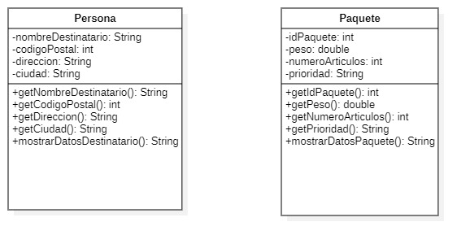

Nuevo:
